ООО «Протехс»,г.Уфа,тел.+7(347) 248-10-94;факс +7 (347) 248-10-67
GRIZZLY 580 Fisherman
Среднеконсольный

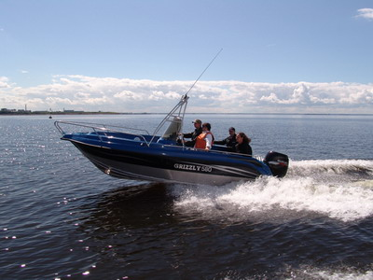

Технические характеристики:
Длина: 5.80 м,Максимальная ширина: 2.25 м, Высота надводного борта: 0.90 м, Килеватость: 19º,
Количество пассажиров: 8 чел,Высота транца: 510 мм,Масса: 510 кг, Корпус: сварной,Толщина днища: 4 мм,
Толщина борта (зигованный): 3 мм, Рекоменд.мощность двигателя: 80-140 л/с, Максимальная скорость: 87 км/ч

Стандартная комплектация | Дополнительное оборудование | Цена
Цвет пластика: белый.  Рулевое управление со штурвальным тросом под мотор до 200 л/с.  Стационарный топливный бак 140 л.  Боковые рейлинги.  Ветровое стекло.  Носовой ящик под якорь.  Носовой и кормовой рундуки.  Швартовые утки (4 шт).  Антискользящее покрытие на носу и корме.  Мягкие подушки на сиденья.  Панель управления.  Ходовые огни.  Электропомпа.  Выключатель массы с ключом.  Ящик под аккумулятор. | Выбор цвета пластика | По запросу
 | Электрическая якорная лебедка | По запросу
 | Тарга со спиннингодержателями (нержавеющая сталь) | По запросу
 | Аудио-видео оборудование | По запросу
 | Дистанционно управляемые прожектора | По запросу
 | Тенты | По запросу
 | Оборудование для троллинга | По запросу
 | Спасательные жилеты | По запросу
 | Транцевая площадка (кринолин) | По запросу
 | Носовой и кормовой трап | По запросу
 | Фонарь освещения копита | По запросу
 | Ходовой и транспортировочный тент | По запросу
 | Фильтр тонкой очистки | По запросу
 | Гидравлическое управление | По запросу
 | Тахометр | По запросу
 | Помпа и дополнительная фара на таргу | По запросу
 | Дополнительные огни в кокпите | По запросу
 | Эхолоты и картплоттеры | По запросу
 | Стаканы спиннингодержателей | По запросу
Стоимость 550 000,00 руб

Стоимость доставки до г.Уфа 30 000,00 руб ООО «Протехс»,(347)248-10-94 Сайт:protechs-ufa.ru

